## **采用Verilog HDL RTL 描述完成数字钟**

介绍

本教程将指导您通过使用Xilinx Vivado软件创建一个简单的数字电路，本设计流程包括创建一个 Vivado 项目，创建和/或添加用户约束文件，可以选择运行行为模拟综合设计、 实现设计、 生成的码流，最后验证了硬件由下载生成的码流文件中的功能。

组成数字钟的模块有分频模块、计数器模块和显示模块

目标

学完本教程后，您将能够：

•针对特定的FPGA器件（Basys3主板）创建Vivado项目。

•使用提供的部分约束(XDC)文件来约束一些管脚位置，完成Xilinx设计。

•综合与实现设计。

•生成比特流文件。

•使用生成的比特流配置FPGA并验证功能。

1. **创建Vivado 工程**

1-1打开Vivado，点击Create New Project, 将项目名称修改成digital_clock，同时选择项目存放路径。默认勾选Create Project Subdirectory选项，如下图所示。

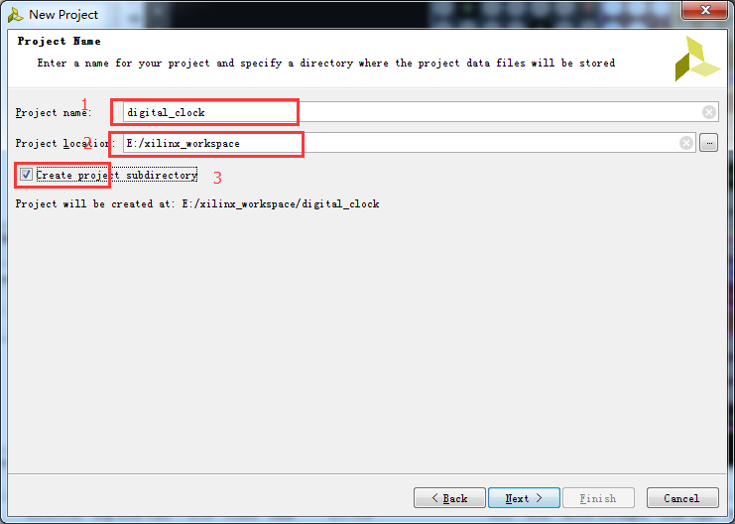

图1-1

1-2点击Next，选择项目类型。此处选择RTL Project。注意在此，取消勾选Do not specify source at this time。因为在项目建立同时需要导入相关设计文件，如下图所示。

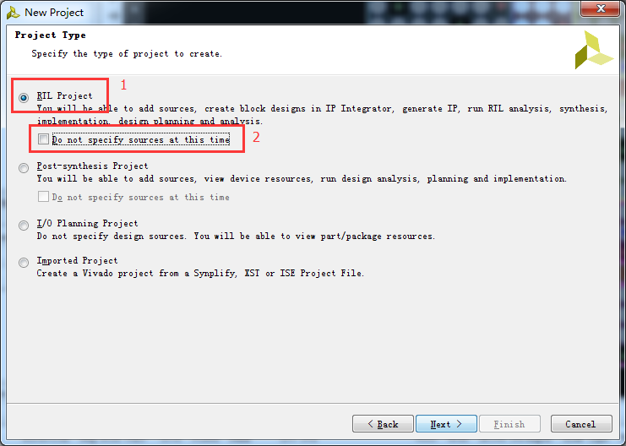

图1-2

1-3点击Next，添加设计文件

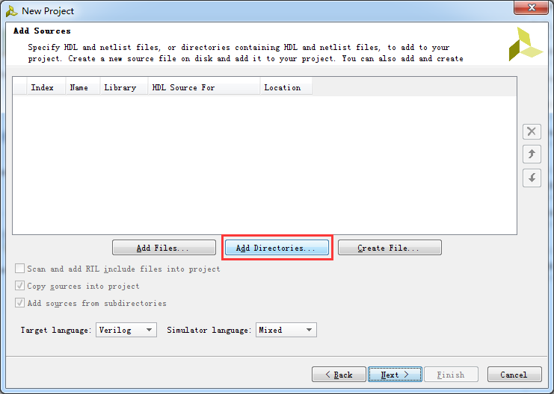

图1-3

1-4点击Add Directories,打开添加源文件所在文件夹。

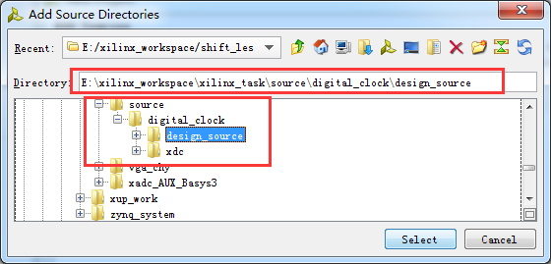

图1-4

1-5选择source>digital_clock>design_source，点击Select，完成源文件目录的添加。

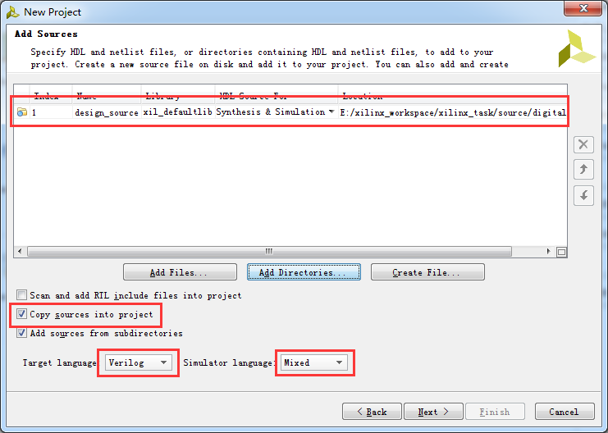

图1-5

1-6此时，选中的文件夹已经被添加到项目中。注意勾选Copy source into project，同时注意目标语言选择为Verilog，仿真语言选择为Max或者Verilog。点击两次Next，跳过添加存在的IP的界面，进而添加约束文件。

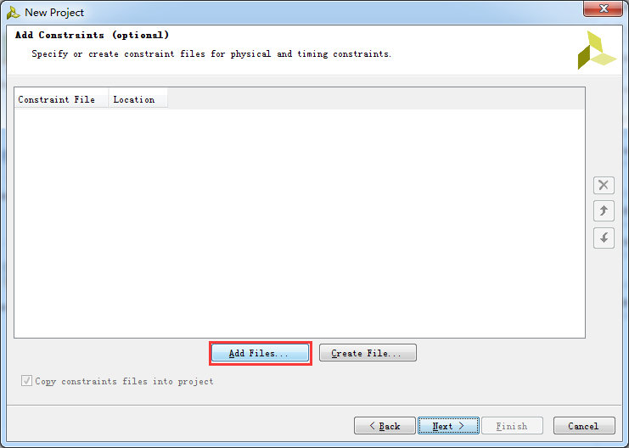

图1-6

1-7点击Add Files，查找相关约束文件。文件路径是source>digital_clock>xdc>clock.xml

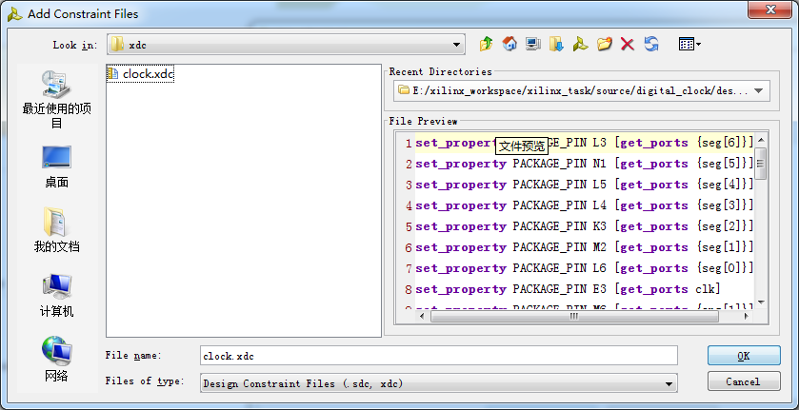

图1-7

1-8点击OK完成约束文件添加，此时约束文件已包含在项目中

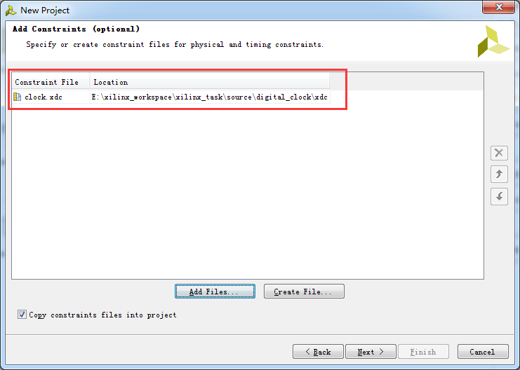

图1-8

1-9点击Next，选择相应器件或者板卡。可以通过芯片所属系列，封装形式以及速度等级减小搜索范围。

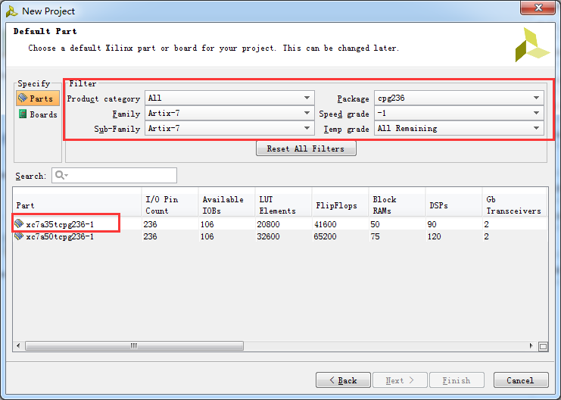

图1-9

1-10此时选择第一个选项。同样可以直接在搜索框中输入芯片型号进行精确搜索。

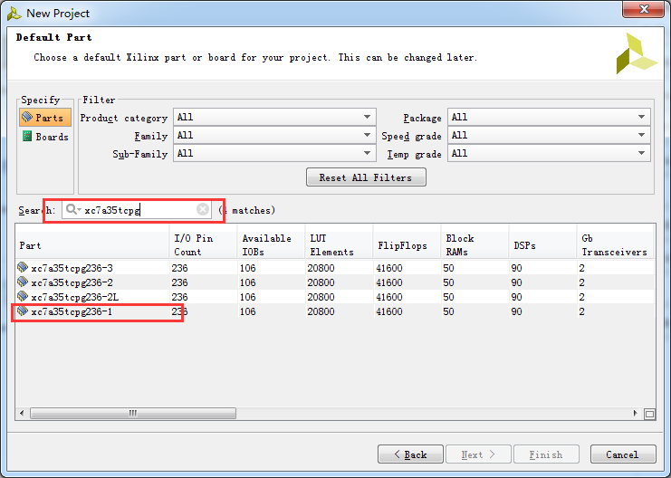

图1-10

1-11选择列表中的最后一项，完成器件选型，点击Next。查看项目创建概要。

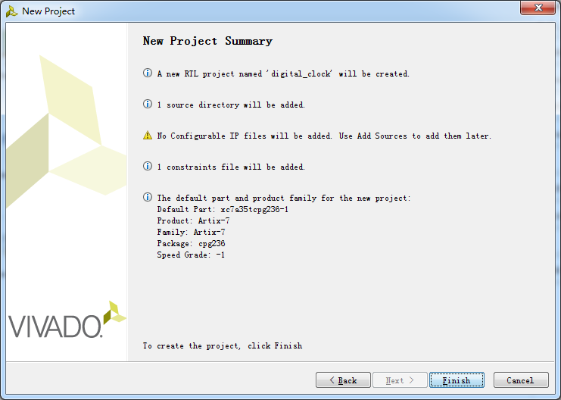

图1-11

1-12点击Finish，完成项目创建。

**2.综合与实现设计**

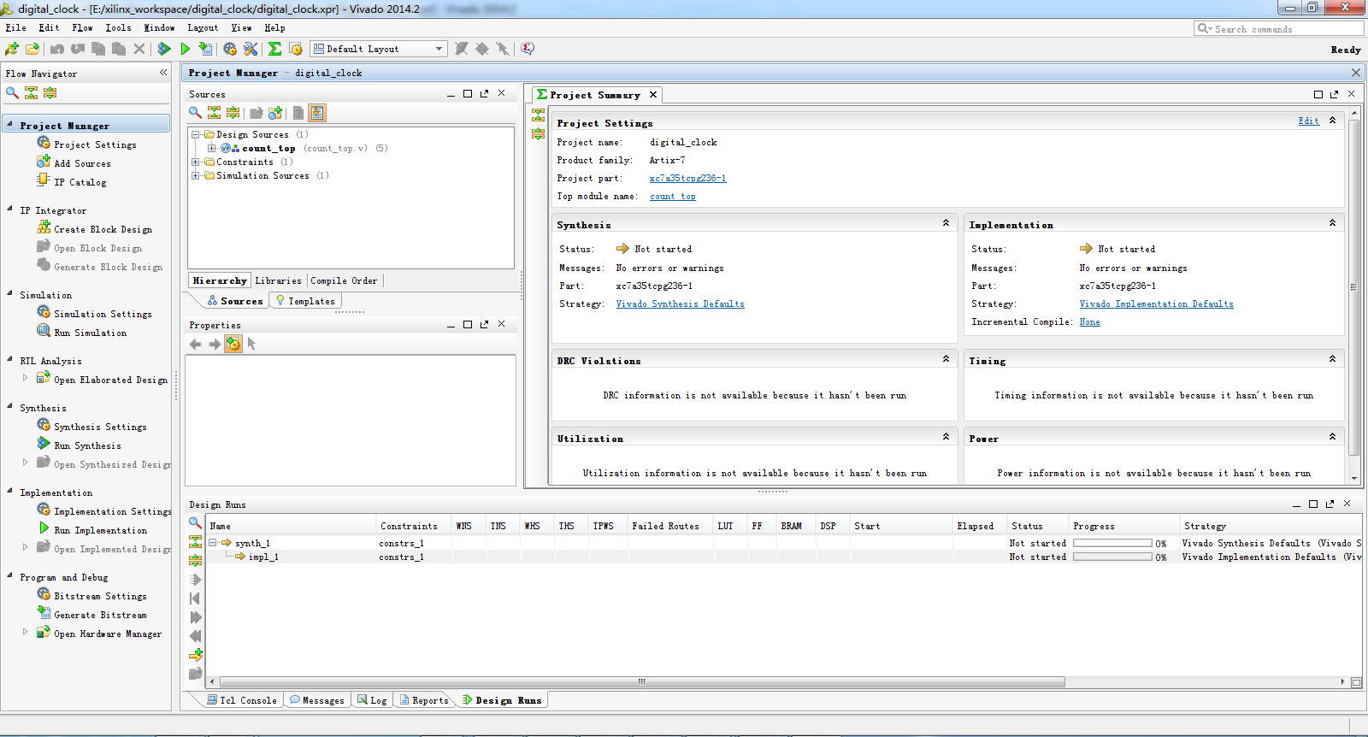

图2-1

2-1在source窗口中，点击展开全部的快捷按钮，显示工程设计文件。

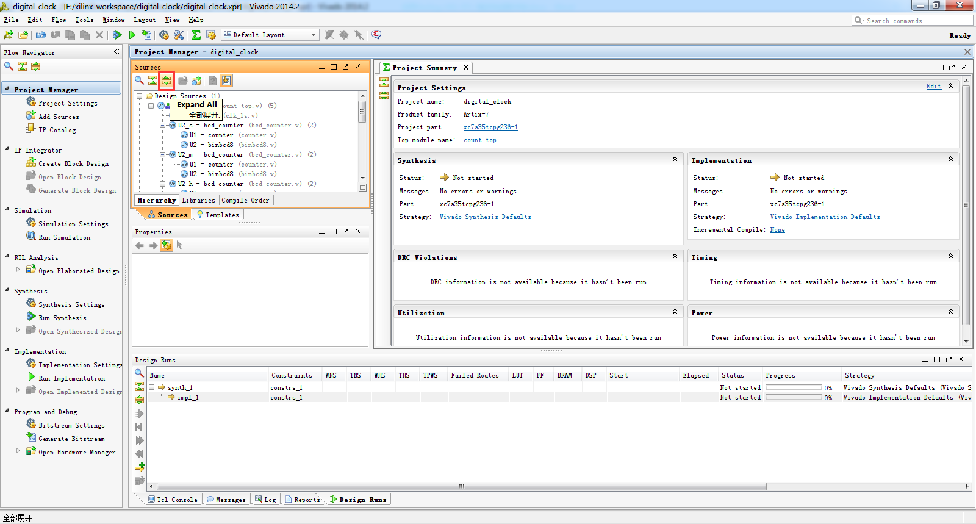

图2-2

2-2在source窗口中，可以双击打开设计文件，进行修改。

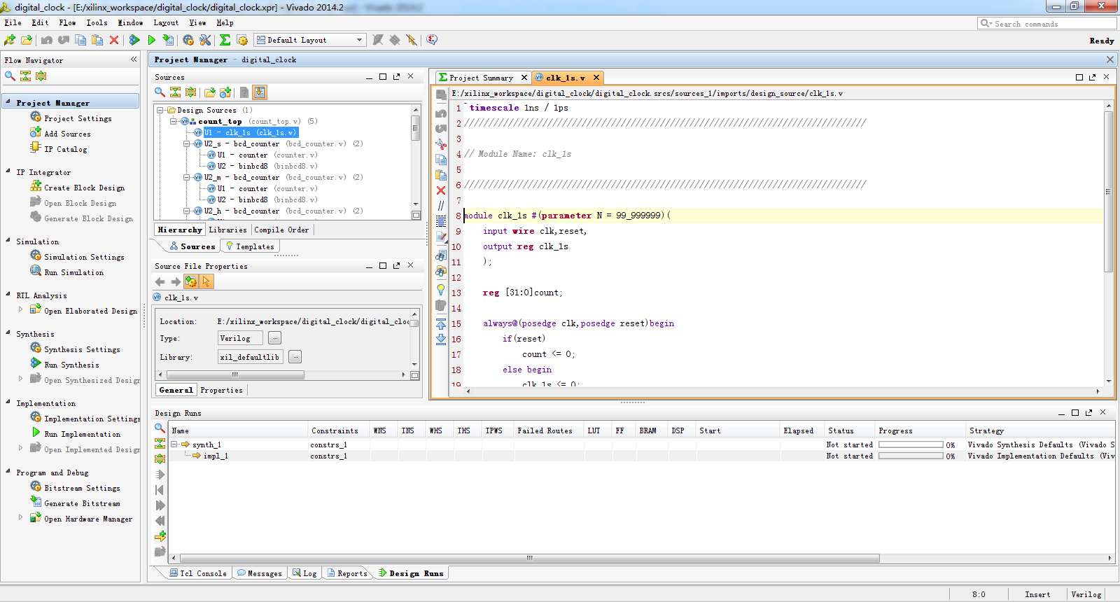

图2-3

2-3由于设计文件已经全部导入完成，因此不需要作任何修改，直接进行综合设计。

在Flow Navigator设计向导中，点击Sythesis目录下的Run Sythesis 进行综合设计。

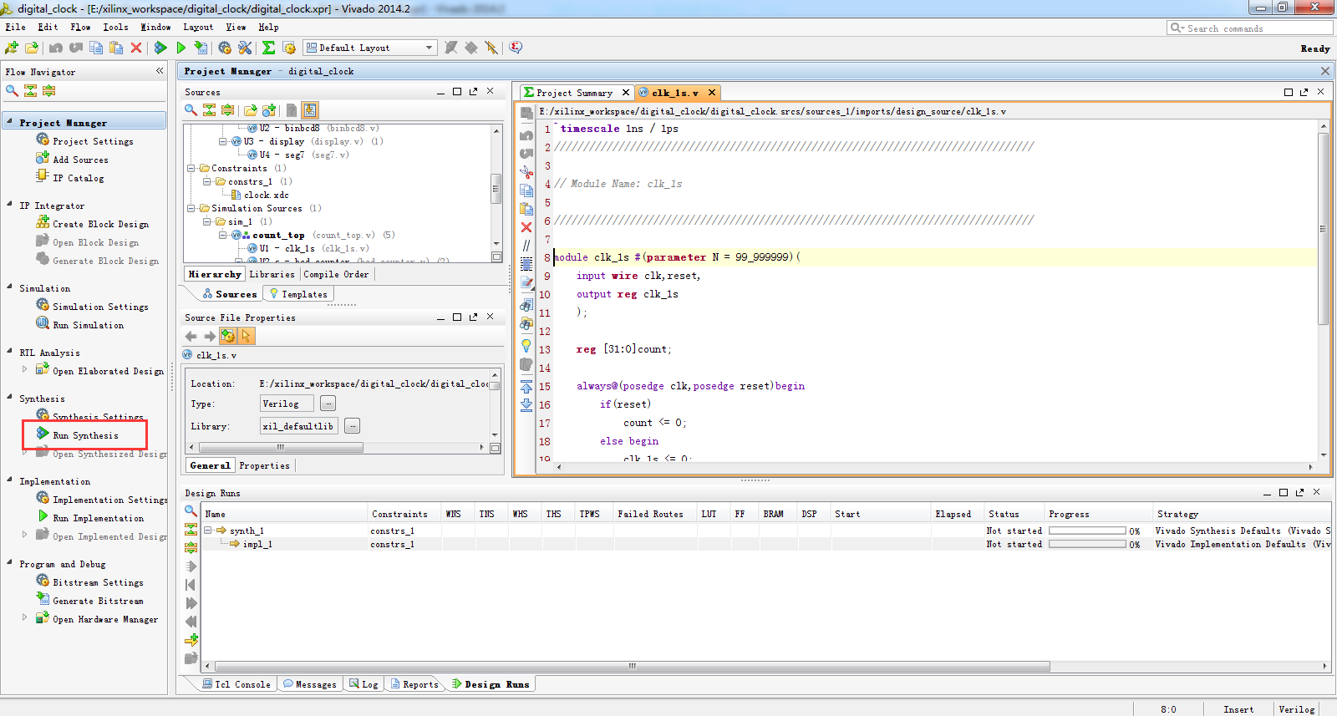

图2-4

2-4当综合完成时，会弹出Sythesis Completed窗口，选择下一步操作。可以进行实现设计，或者打开综合设计，又或者打开生成报告。

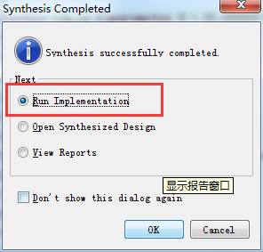

图2-5

2-5选择Run Implementation，点击OK。进行实现设计。当实现设计完成时，Implementation Completed窗口弹出，供用户选择下一步操作。

1. **生成比特文件和验证功能**

3-1选择Generate Bitstream，点击OK。生成FPGA编程文件。

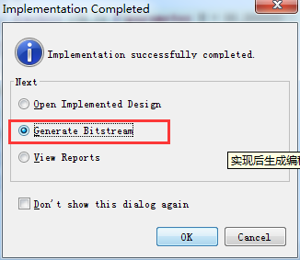

图3-1

3-2此时比特文件生成结束，在弹出框中，选择Open Hardware Manager，点击OK。打开硬件管理器。此时，确保Basys3已经连接到PC上，并打开电源。

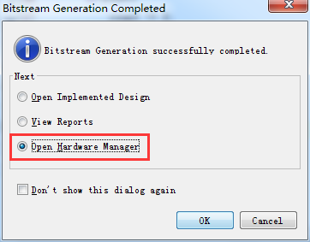

图3-2

3-3当用户是第一次使用板卡或者器件时，选择红色方框中Open a new hardware target。如果已经使用过，可以点击蓝色方框中Open recent target。此处以打开新的硬件目标为例。

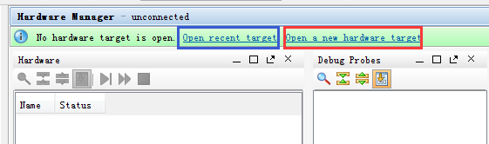

图3-3

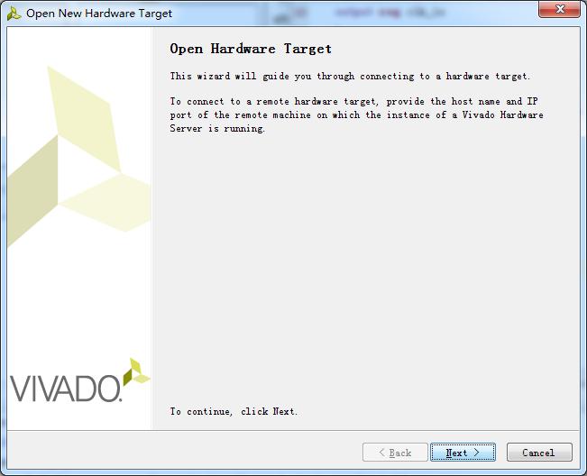

图3-4

3-4在Open a new hardware target界面中，点击两次Next。打开新的硬件目标。

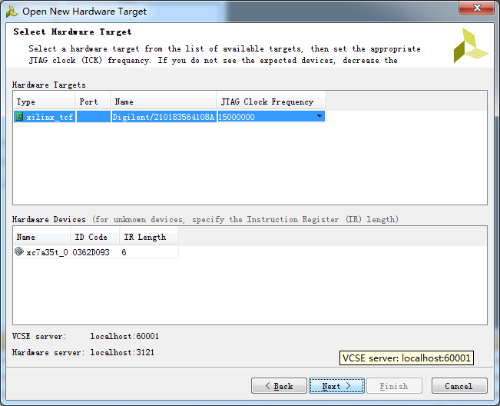

图3-5

点击Next，查看硬件目标的概要。

3-5点击Finish。在硬件管理器中可以看到刚刚添加的硬件。

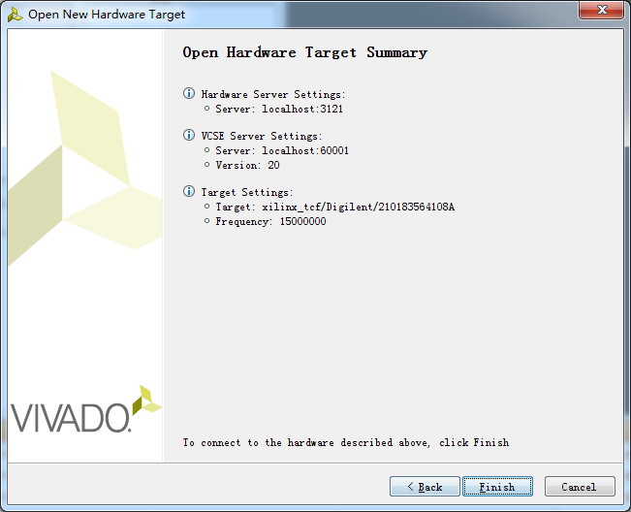

图3-6

3-6点击Program device 进而点击xc7a35t_0。

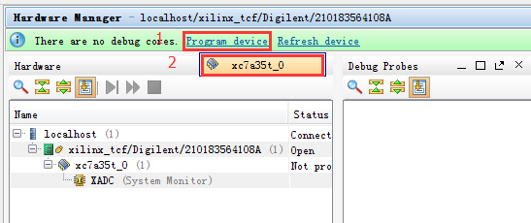

图3-7

3-7点击Program，进行比特文件下载。进行板级验证。

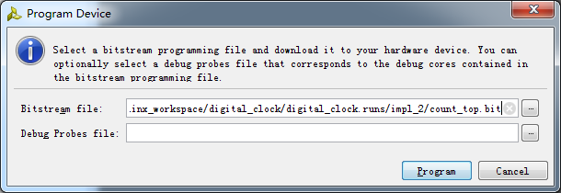

图3-8